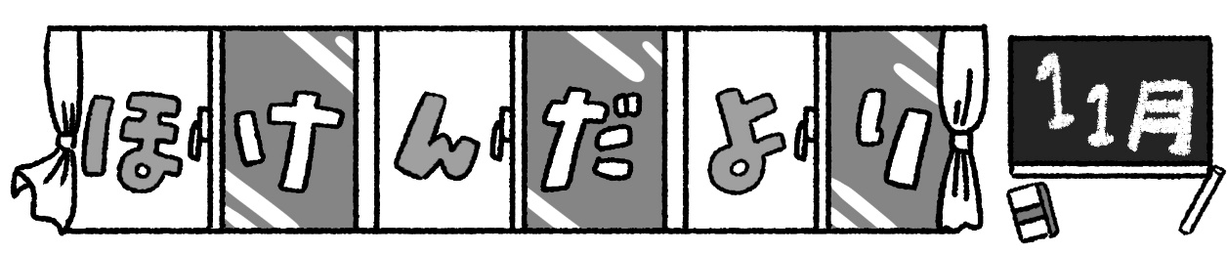
川口市立朝日東小学校
保健室
令和５年１１月１３日

ずいぶんと秋が深まり、朝晩寒い日が増えてきました。まだまだ元気に半袖半ズボンで過ごしている朝東っ子もいますが、そろそろ体が冷えやすくなる時期です。体が冷えると、体がうまく動かなくて怪我をしやすくなったり、病気にかかりやすくなったりすることがあります。衣服を上手に調整して、寒い季節も元気に怪我なく過ごせるようにしていきましょう。
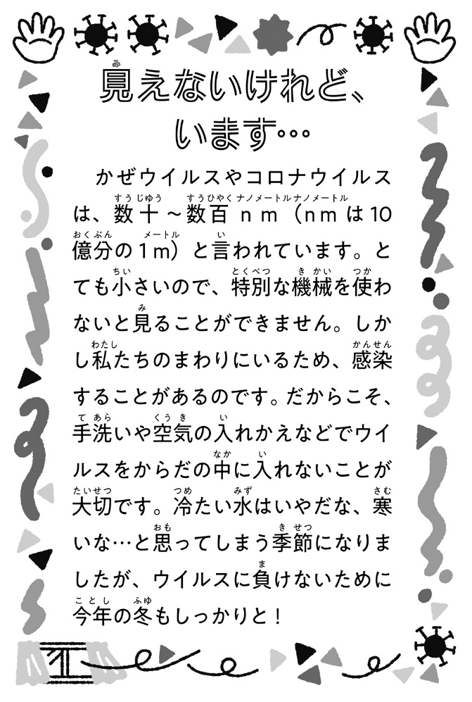
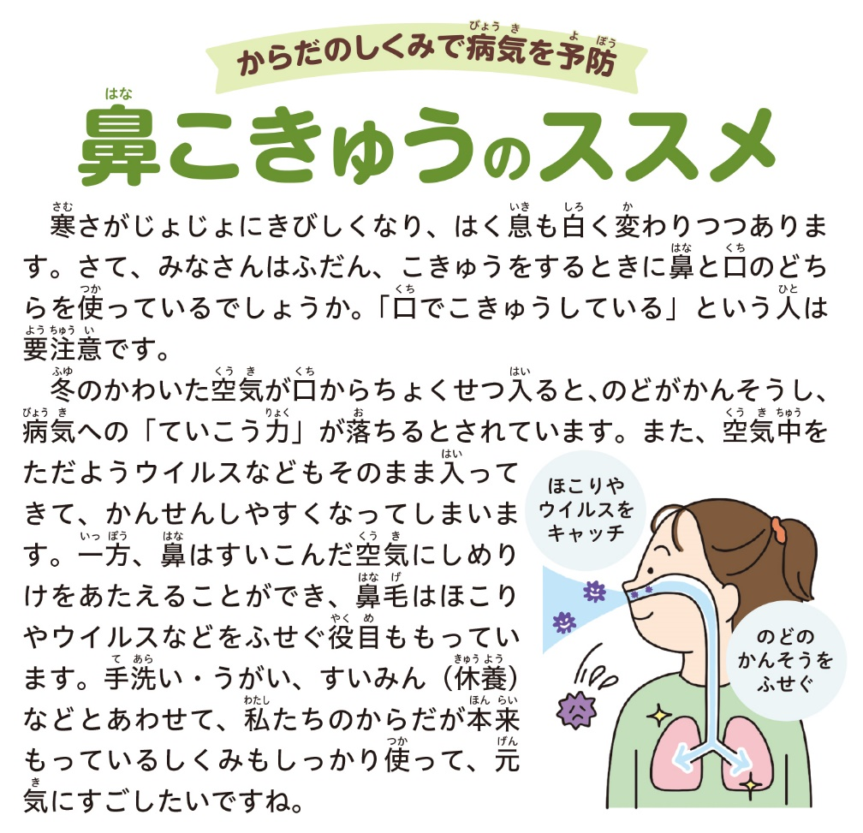

アウトメディアチャレンジ 取組期間・・・１１月２７日（月）～１２月１日（金）
テレビやゲーム、携帯電話、インターネット等のメディアから離れて過ごす取り組みにチャレンジしましょう。
今回も中学生のお兄さんお姉さんが期末テスト期間に実施します。
メディアから一時離れることで家族とのふれあいや読書の時間を増やしてみましょう。

チャレンジは３コースあります。目標を決めて選んでください。
☆かに・・・食事のときだけ、テレビを消し、他のメディアから離れる
☆くじら・・・テレビやゲームインターネット携帯電話の利用時間は一日２時間まで
☆かもめ・・・一日完全にアウトメディアの日にする
＊カードは１２月１日に持ち帰り、おうちの人に見てもらってから、１２月４日に提出しましょう。

